Энгельсский технологический институт (филиал)
федерального государственного бюджетного образовательного учреждения
высшего образования
«Саратовский государственный технический университет имени Гагарина Ю.А.»
Кафедра «Естественных и математических наук»
Направление 09.03.01 «Информатика и вычислительная техника»
Защищён с оценкой
___________________________
«19» июля 2024 г.
______________________________
подпись руководителя практики

ОТЧЕТ

по производственной технологической

(проектно-технологической) практике

Исполнитель:
ст. группы б-ИВЧТ-31
Костенко Р.В. .
Фамилия Инициалы подпись

Руководитель практики от института: преподаватель кафедры ЕМН
М.А. Жилина_________________

Руководитель практики организации:
______________________________
Инициалы Фамилия подпись

Энгельс 2024 г.
Энгельсский технологический институт (филиал)
федерального государственного бюджетного образовательного учреждения
высшего образования
«Саратовский государственный технический университет имени Гагарина Ю.А.»

Кафедра «Естественные и математические науки»

ЗАДАНИЕ
НА ПРОИЗВОДСТВЕННУЮ
(ПРОЕКТНО-ТЕХНОЛОГИЧЕСКУЮ) ПРАКТИКУ

студенту учебной группы б-ИВЧТ-31
Костенко Роману Владимировичу

Практика проходит в ООО «Индрайв» __________________________________
расположенном по адресу Саратовская область, г. Энгельс, ул. Волоха, д. 76, д. 78_________________________________________________________________
Сроки практики с 22.06.2024 г. по 19.07.2024 г.
Основание: Приказ ЭТИ (филиал) СГТУ имени Гагарина Ю.А. № 193-С,
от 28.05.2024 г.

Индивидуальное задание
Разработка программного модуля для автоматизации задачи складской деятельности сотрудника.

Руководитель практики ____________М.А. Жилина
План-график проведения практики:

№ п/п | Наименование вопросов подлежащих изучению в период практики или вид выполняемой работы | Количество дней/  акад. часов | Форма отчетности | Отметка  руководителя о выполнении
1 | Ознакомиться с программой практики, пройти инструктаж по технике безопасности. | 1/6 | Листы по технике безопасности
2 | Выполнить постановку цели и задач по теме производственной практики. | 1/6 | Раздел отчета
3 | Описать область деятельности, структуру и степень автоматизации предприятия. | 1/6 | Раздел отчета
4 | Описать структуру и деятельность IT-отдела (обслуживаемые подразделения и решаемые задачи). Включить сведения о типовой программно-аппаратной конфигурации компьютеров как самого отдела так и обслуживаемых подразделений предприятия в целом. | 1/6 | Раздел отчета
5 | Выявить существующие задачи (проблемы) в области автоматизации деятельности подразделений (отделов) предприятия (IT-отдела в том числе). Определить необходимость модер-низации программного обеспечения (исключая системное и лицензионное). | 1/6 | Раздел отчета
6 | Определить возможность проектирова-ния, разработки и внедрения аналогов лицензионного программного обеспечения для последующего замещения. | 1/6 | Раздел отчета
7 | Выполнение индивидуального задания. | 15/90 | Раздел отчета
8 | Оформление отчета. | 2/12 | Отчет
9 | Защита отчета. | 1/6 | Доклад и ответы на вопросы
 | Итого | 24/144

Согласовано:
Руководитель практики от кафедры 22.06.2024 г. /М.А. Жилина/
^{(подпись)}
Ознакомлен:
Студент 22.06.2024 г. /Р.В. Костенко/
^{(подпись)}
Отзыв руководителя практики от кафедры
о прохождении производственной технологической (проектно-технологической) практики студентом 3 курса очной формы обучения
направления подготовки 09.03.04 «Информатика и вычислительная техника»
Костенко Романа Владимировича

Студент _____________Костенко Роман Владимирович________________________
(ФИО студента)
проходил производственную технологическую (проектно-технологическую) практику в ООО «Индрайв» с 22.06.24 г. по 19.07.24 г.
За время прохождения практики__Костенко Р.В._________________________
(ФИО студента)
Показал высокий уровень теоретической подготовки и приобрел опыт практической деятельности для формирования профессиональных компетенций в соответствии с программой практики и паспортом формирования компетенций в процессе освоения основной профессиональной образовательной программы:
1) Индикаторы компетенции ПК-1 Способен разрабатывать требования и проектировать программное обеспечение:
ИД- 2_{ПК-1} Знает и применяет методы тестирования и отладки с учетом требований при разработке ПО
ИД-4 _{ПК-1} Знает требования к составлению технической документации и способен разрабатывать ее в соответствии с различными этапами жизненного цикла информационной системы
2) Индикатор компетенции ПК-2 Способен применять методы проектирования и разрабатывать сопровождающую документацию на программное обеспечение.
ИД- 1 _{ПК-2} Разрабатывает программное обеспечение на основе современных цифровых технологий и разрабатывает сопровождающую документацию
Выполнение работ, согласно план-графику проведения практики, производилось качественно, в срок, проявлял инициативу и креатив. В целом работа студента __________________Костенко Р.В.___________________________
(ФИО студента)
заслуживает оценки ____________________5 (отлично)________________________

Руководитель практики /___М.А. Жилина_______
подпись расшифровка подписи

Отзыв руководителя практики от организации:

Студент Костенко Роман Владимирович за время прохождения практики на предприятии продемонстрировал высокий уровень теоретической подготовки и практических навыков в области разработки программного обеспечения. Он проявил способность анализировать требования, проектировать архитектуру приложений и реализовывать их с использованием современных технологий. Студент проявил высокую самостоятельность, ответственность и дисциплинированность при выполнении задач. Работа производилась качественно, в соответствии с установленным план-графиком и сроками. Он показал умение эффективно организовывать свою деятельность и способность к самообучению при освоении новых технологий и инструментов.

Подпись / ФИО / 2024 г.
Содержание
Введение 7
1. Описание предприятия 8
1.1 Область деятельности 8
1.3. Степень автоматизации предприятия 11
1.4. Выводы по главе 1 13
2. Описание IT-отдела 14
2.1. Структура и функции 14
2.2. Оборудование 15
2.3. Выводы по главе 2 16
3. Проблемы и задачи автоматизации деятельности 18
3.1. Автоматизация деятельности 18
3.3. Выводы по главе 3 20
4. Индивидуальное задание 21
4.1 Основные понятия 21
4.2. Разработка бэкэнд приложения 26
4.2.1. Структура ASP.NET проекта 26
4.3. Разработка фронтенд приложения 35
4.3.1. Структура Vue приложения 35
4.3. Поведение на странице 41
Заключение 45
Список использованной литературы 47

Введение
Цель производственной технологической (проектно-технологической) практики – знакомство с областью деятельности, структурой и степенью автоматизации предприятия DriveInTech, специализирующегося на разработке и внедрении инновационных IT-решений для автоматизации бизнес-процессов.
В рамках производственной технологической (проектно-технологической) практики необходимо решить ряд задач:
1. описать область деятельности, структуру и степень автоматизации предприятия DriveInTech;
2. описать структуру и деятельность IT-отдела DriveInTech, включая обслуживаемые подразделения, решаемые задачи и типовую программно-аппаратную конфигурацию компьютеров;
3. выявить существующие задачи (проблемы) в области автоматизации деятельности подразделений предприятия DriveInTech и определить необходимость модернизации программного обеспечения;
4. определить возможность проектирования, разработки и внедрения аналогов лицензионного программного обеспечения для последующего замещения.
Практика позволит получить ценный опыт работы в реальных условиях IT-компании, изучить особенности организации процессов разработки и внедрения программных продуктов, а также оценить потенциал дальнейшего совершенствования автоматизации на предприятии.

1. Описание предприятия
Полное фирменное название: Общество с ограниченной ответственностью «ИнДрайв».
Сокращенное название: ООО «ИнДрайв».
Компания действует на основании устава.

1.1 Область деятельности
Основной деятельностью упомянутой организации является разработка ПО. Ниже опишем основные функции более детально:
1. разработка программного обеспечения:
1.1. создание специализированных программных решений: разработка ПО для автоматизации различных бизнес-процессов, включая учет, управление складом, логистику и производственные процессы;
1.2. интеграция с существующими системами (обеспечение совместимости и интеграции нового ПО с уже используемыми клиентами системами);
2. автоматизация бизнес-процессов:
2.1. внедрение систем управления: проектирование и внедрение систем управления производственными и административными процессами для повышения их эффективности;
2.2. оптимизация процессов: анализ текущих бизнес-процессов клиентов с целью выявления узких мест и предложений по их оптимизации;
3. консалтинг и IT-поддержка:
3.1. IT-консалтинг: предоставление экспертных консультаций по выбору и внедрению информационных технологий и систем;
3.2. техническая поддержка: обеспечение постоянной поддержки и обслуживания внедренных решений, включая обновление ПО, мониторинг и устранение неполадок.
1.2. Структура предприятия
DriveInTech имеет как два подразделения:
1. Основное подразделение в Москве.
2. Подразделение в Энгельсе (Саратовская область).
Организацию можно охарактеризовать как небольшую межрегиональную компанию с ограниченным географическим присутствием.

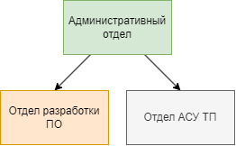
Рисунок 1 – Структура энгельсского подразделения «ИнДрайв»

1. Административный отдел DriveInTech выполняет ключевую роль в обеспечении эффективного функционирования компании. Он отвечает за координацию внутренних процессов, управление документооборотом и поддержку других отделов. В обязанности административного отдела входит организация рабочего пространства, обеспечение офиса необходимыми ресурсами, координация встреч и мероприятий, а также помощь в решении различных организационных вопросов. Отдел также занимается вопросами кадрового делопроизводства, взаимодействует с внешними партнерами и поставщиками услуг.
2. Отдел автоматизации систем управления механическими процессами (АСУ ТП) специализируется на разработке и внедрении систем автоматизации для управления технологическими процессами в различных отраслях промышленности. Специалисты отдела занимаются проектированием, разработкой и внедрением комплексных решений для автоматизации производственных процессов. Они работают с программируемыми логическими контроллерами (ПЛК), системами SCADA, датчиками и исполнительными механизмами. Отдел также отвечает за интеграцию систем АСУ ТП с другими информационными системами предприятия, обеспечивая эффективное управление производством и оптимизацию технологических процессов.
3. Отдел разработки ПО является ключевым подразделением DriveInTech, отвечающим за создание инновационных программных решений. Специалисты отдела занимаются полным циклом разработки программного обеспечения: от анализа требований и проектирования архитектуры до написания кода, тестирования и внедрения. Отдел разделен на несколько команд, специализирующихся на различных аспектах разработки: бэкенд, фронтенд, мобильная разработка. Они используют современные технологии и методологии разработки, такие как Agile и DevOps, для создания высококачественных, масштабируемых и эффективных программных продуктов. Отдел также занимается поддержкой и обновлением существующего ПО, обеспечивая его соответствие меняющимся потребностям клиентов и технологическим трендам.

Таблица 1 – Функции отделов энгельсского подразделения «ИнДрайв»
Отдел | Функции
Административный отдел | -ведение документооборота компании  -организация и координация встреч, совещаний и мероприятий  -управление офисным пространством и обеспечение его функционирования  -закупка и распределение офисных принадлежностей  -обеспечение соблюдения внутренних политик и процедур компании  -поддержка HR-отдела в вопросах найма и адаптации новых сотрудников;  -организация командировок и поездок сотрудников;  -ведение архива компании;
Отдел автоматизации систем управления механическими процессами (АСУ ТП) | -разработка и внедрение систем автоматизации технологических процессов;  -проектирование архитектуры АСУ ТП для различных отраслей промышленности;  -программирование промышленных контроллеров и систем SCADA;  -интеграция АСУ ТП с другими информационными системами предприятия;  -разработка человеко-машинных интерфейсов для управления технологическими процессами;  -проведение пусконаладочных работ и ввод в эксплуатацию систем АСУ ТП;  -техническая поддержка и обслуживание внедренных систем;  -оптимизация существующих систем управления для повышения эффективности производства;  -обучение персонала заказчика работе с системами АСУ ТП;
Отдел разработки программного обеспечения (ПО) | -анализ требований заказчика и разработка технических заданий;  -проектирование архитектуры программных решений;  -разработка, тестирование и отладка программного кода;  -создание пользовательских интерфейсов для десктопных, веб- и мобильных приложений;  -интеграция разработанного ПО с существующими системами и базами данных;  -оптимизация производительности и масштабируемости программных решений;  -документирование разработанного ПО и создание пользовательских руководств;  -поддержка и обновление существующего программного обеспечения;  -исследование и внедрение новых технологий и инструментов разработки;

1.3. Степень автоматизации предприятия
Степень автоматизации предприятия DriveInTech характеризуется высоким уровнем внедрения и использования автоматизированных систем и технологий в различных аспектах деятельности организации. Как компания, специализирующаяся на разработке и внедрении инновационных IT-решений, DriveInTech демонстрирует передовой подход к автоматизации:
1. производственные процессы:
1.1. в разработке ПО используется GitLab для контроля версий и обеспечения непрерывной интеграции/доставки (CI/CD);
1.2. для управления проектами и задачами применяется Jira, что позволяет эффективно координировать работу команд разработчиков;
2. управление бизнес-процессами:
2.1. внедрена система 1С:ERP для интеграции всех основных бизнес-процессов компании;
2.2. используется Bitrix24 в качестве CRM-системы для автоматизации взаимодействия с клиентами и управления продажами;
2.3. применяется собственная разработка "DriveDoc" для электронного документооборота и оптимизации административных процессов;
3. исследования и разработки:
3.1. для проектирования и моделирования новых продуктов используется Matlab, особенно в области алгоритмов компьютерного зрения;
3.2. внедрена система Confluence для управления знаниями и обеспечения эффективного обмена информацией между сотрудниками;
4. безопасность и контроль доступа:
4.1. Информационная безопасность обеспечивается с помощью Kaspersky Endpoint Security, включая автоматическое обнаружение и предотвращение угроз;
4.2. контроль доступа реализован через собственную разработку компании - систему FaceID СКУД;
5. коммуникации и совместная работа:
5.1. для удаленной работы и видеоконференций используется платформа Microsoft Teams;
6. инфраструктура и IT-операции:
6.1. управление IT-инфраструктурой автоматизировано с помощью Ansible, что обеспечивает эффективное развертывание и масштабирование систем;
6.2. для оптимизации и контейнеризации приложений применяется Docker.
Таким образом, DriveInTech демонстрирует высокую степень автоматизации, сочетая использование передовых общедоступных инструментов с собственными разработками, что соответствует статусу компании как разработчика инновационных IT-решений.

1.4. Выводы по главе 1
На основе проведенного обследования компании DriveInTech можно сделать следующие выводы:
Основной производственной деятельностью является разработка и внедрение инновационных IT-решений для автоматизации бизнес-процессов, с фокусом на нефтегазовую отрасль, строительство и управление городской инфраструктурой.
Структура компании характеризуется гибкостью и проектной ориентированностью. Ключевые подразделения включают отделы разработки ПО, АСУ ТП, консалтинга и администрирования, что обеспечивает эффективное распределение ресурсов и быстрое реагирование на запросы клиентов.
Уровень автоматизации в DriveInTech высокий, что проявляется как в разработке передовых решений для клиентов, так и в применении современных технологий в собственных бизнес-процессах, включая системы управления проектами, ERP и CRM-системы.

2. Описание IT-отдела

2.1. Структура и функции

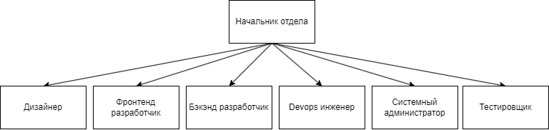
Рисунок 2 – Структура отдела разработки ПО

Отдел разработки программного обеспечения (ПО) компании DriveInTech играет ключевую роль в создании инновационных IT-решений для клиентов. Структура отдела организована следующим образом:
Руководитель отдела разработки ПО координирует работу всех команд, определяет стратегию развития отдела, взаимодействует с другими подразделениями компании.
Команда бэкенд-разработки разрабатывает серверную часть приложений, создает и оптимизирует базы данных, обеспечивает интеграцию с внешними системами.
Команда фронтенд-разработки, разрабатывает пользовательские интерфейсы, обеспечивает адаптивность и кроссбраузерность решений, оптимизирует производительность клиентской части

Таблица 2 – Структура и функции команд разработки
Лаборатория/сектор/группа (название структурной единицы) | Функции
Команда бэкенд-разработки | - разработка серверной части приложений;  - проектирование и реализация API;  - работа с базами данных;  - оптимизация производительности серверной части;  - обеспечение безопасности данных;
Команда фронтенд разработки | - разработка пользовательского интерфейса;  - реализация клиентской логики;  - оптимизация производительности фронтенда;  - обеспечение кроссбраузерной совместимости;  - интеграция с API бэкенда;

2.2. Оборудование
Таблица 3 – Типовая конфигурацию АРМ
№ п/п | Категория пользователя | Аппаратный комплекс средства (АРМ) | Характеристики | Решаемые задачи
1 | Разработчик | Высокопроизводительный ПК | CPU: Intel Core i7, RAM: 32 GB, SSD: 512 GB | Разработка и отладка ПО
2 | Дизайнер | iMac | 27", Retina 5K, CPU: Intel Core i5, RAM: 16 GB | Создание UI/UX дизайна
3 | Тестировщик | Ноутбук среднего класса | CPU: Intel Core i5, RAM: 16 GB, SSD: 256 GB | Тестирование ПО

Таблица 4 – Особенности аппаратного комплекса IT-инфраструктуры
№ п/п | Категория пользователя | Аппаратный комплекс средства (АРМ) | Характеристики | Решаемые задачи
1 | DevOps инженер | Мощная рабочая станция | CPU: AMD Ryzen 9, RAM: 64 GB, SSD: 1 TB | Управление инфраструктурой, виртуализация
2 | Системный администратор | Сервер | CPU: Intel Xeon, RAM: 128 GB, HDD: RAID 10 | Обеспечение работы сетевой инфраструктуры

Таблица 5 – Типовая программная конфигурация IT-инфраструктуры
№ п/п | Категория пользователя | Наименование программного продукта | Назначение | Решаемые задачи
1 | Все сотрудники | Windows 10 Pro / macOS | Операционная система | Базовая платформа для работы
2 | Все сотрудники | GitHub | Система контроля версий | Совместная разработка и хранение кода
3 | Devops | Docker | Платформа контейнеризации | Упаковка и развертывание приложений
4 | Devops | NGINX | Веб-сервер | Обслуживание веб-приложений
5 | Backend разработчик | Visual Studio 2022 | Среда разработки | Разработка ПО
6 | Backend разработчик | Apache server | Веб-сервер | Обслуживание веб-приложений
7 | Backend разработчик | FastAPI | Веб-фреймворк | Разработка API
8 | Бэкенд-разработчик | PostgreSQL | СУБД | Управление базами данных
9 | Бэкенд-разработчик | Postman | API-клиент | Тестирование и отладка API
10 | Frontend  разработчик | Visual studio code | Текстовый редактор | Разработка веб-приложений
11 | Frontend  разработчик | WebStorm | IDE | Разработка JavaScript приложений
12 | Фронтенд-разработчик | Chrome DevTools | Инструменты разработчика | Отладка и оптимизация веб-приложений
13 | Дизайнер | Figma | Для разработки дизайна | Разработка дизайна
14 | Дизайнер | Adobe Photoshop | Графический редактор | Обработка изображений

2.3. Выводы по главе 2
В ходе анализа IT-отдела компании DriveInTech были изучены основные структурные подразделения и их функции, а также типовая аппаратная конфигурация автоматизированных рабочих мест. Это позволило сформировать комплексное представление о том, как организована работа отдела, который играет ключевую роль в разработке и поддержке программных продуктов компании.
IT-отдел DriveInTech хорошо структурирован и включает в себя несколько специализированных команд (бэкенд, фронтенд), что позволяет эффективно распределять задачи и оптимизировать процессы разработки.
Автоматизация и инструментарий. В IT-отделе активно используются средства автоматизации процессов разработки, тестирования и развертывания, что позволяет сократить время на выход продукта на рынок и улучшить его качество.
Поддержка и развитие. Отдел не только разрабатывает новые продукты, но и обеспечивает их постоянную поддержку и обновление. Специалисты технической поддержки и обслуживания оперативно реагируют на запросы пользователей, поддерживая высокий уровень удовлетворенности клиентов.
Таким образом, IT-отдел DriveInTech демонстрирует высокую степень организации, профессионализма и технической оснащенности. Эти факторы обеспечивают успешное выполнение миссии компании по разработке и внедрению инновационных решений в области автоматизации бизнес-процессов.

3. Проблемы и задачи автоматизации деятельности

3.1. Автоматизация деятельности
На предприятии DriveInTech, где я проходил практику, достигнута высокая степень автоматизации различных процессов. Компания специализируется на внедрении и разработке автоматизированных систем для улучшения эффективности и производительности. Ознакомиться с деятельностью компании можно на официальном сайте: https://driveintech.ru/.
DriveInTech использует как лицензионное, так и уникальное программное обеспечение для автоматизации различных аспектов своей деятельности. Это включает системы управления производством, мониторинга, аналитики и отчетности, CRM и управления проектами.
Несмотря на общий высокий уровень автоматизации, некоторые системы требуют модернизации. В частности, система мониторинга производственных линий частично устарела и нуждается в обновлении. Система аналитики и отчетности также требует существенной модернизации для соответствия современным стандартам обработки данных. Кроме того, система управления проектами нуждается в улучшении пользовательского интерфейса и расширении функциональности.
Эти области, требующие внимания, послужили основой для разработки предложений по модернизации программного обеспечения, которые будут подробно рассмотрены в следующем разделе.

3.2. Модернизация программного обеспечения
В процессе автоматизации предприятие использует как лицензионное программное обеспечение, так и уникальные решения, разработанные внутри компании. Однако, даже самые современные системы требуют периодической модернизации для поддержания их актуальности и эффективности.
Для упрощения понимания состояния программного обеспечения и необходимых действий по модернизации, была составлена следующая таблица:

№ | Название ПО | Тип ПО |  | Состояние | Необходимые изменения
  Основная функция
1 | Система управления производством | Лицензионное | Автоматизация производственных процессов | Актуальное | Поддержка и обновление для улучшения производительности
2 | Система управления складом | Уникальное | Управление складскими операциями | Требует доработки | Разработка новых модулей для расширения функциональности
3 | Система мониторинга | Уникальное | Мониторинг и контроль производственных линий | Частично устаревшее | Интеграция с новыми сенсорами и IoT устройствами
4 | Система аналитики и отчетности | Лицензионное | Анализ данных и формирование отчетов | Устаревшее | Внедрение современных методов машинного обучения
5 | CRM-система | Лицензионное | Управление взаимоотношениями с клиентами | Актуальное | Поддержка и периодическое обновление
6 | Система управления проектами | Уникальное | Планирование и контроль выполнения проектов | Устаревшее | Модернизация интерфейса и улучшение пользовательского опыта
Таблица 5 – Обзор программного обеспечения на предприятии

3.3. Выводы по главе 3
Проведенная практика на предприятии с высокой степенью автоматизации показала, что основное внимание в дальнейшей работе должно быть направлено на:
1. постоянное обновление и модернизацию используемого программного обеспечения, это необходимо для поддержания конкурентоспособности и эффективности всех процессов;
2. внедрение новых технологий и интеграция с существующими системами, это включает в себя использование IoT (интернет вещей), машинного обучения и других современных подходов;
3. развитие уникальных решений, разработанных внутри компании, это позволяет более гибко и точно удовлетворять потребности предприятия и его клиентов;
4. обучение персонала новым технологиям и методам работы, в виду того, что высокий уровень автоматизации требует квалифицированных сотрудников, способных эффективно использовать новые системы.
Перспективы дальнейшей работы видятся в непрерывном совершенствовании автоматизированных систем и расширении их функциональности, что позволит предприятию оставаться лидером в своей отрасли.

4. Индивидуальное задание
Целью проекта являлась разработка веб-приложения для управления складскими операциями. Существующая система управления складом не отвечала современным требованиям эффективности и функциональности. Она не обеспечивала точного учета товаров в реальном времени, что приводило к ошибкам в инвентаризации и задержкам в обработке заказов. Для реализации проекта были определены следующие технологии: фронтенд-фреймворк Vue, фреймворк материального дизайна Vuetify, база данных PostgreSQL, а для создания бэкэнда предлагался выбор между C# и PHP. Был выбран C# и далее для разработки бэкэнда были установлены следующие инструменты: проект ASP.NET, Entity Framework, Swagger для тестирования конечных точек. Кроме того, для выполнения запросов со стороны фронтенда использовалась библиотека Axios.

4.1 Основные понятия
Swagger - это набор инструментов для описания, создания, документирования и тестирования RESTful API. Он предоставляет удобный интерфейс для разработчиков, позволяющий легко понять и взаимодействовать с API.
Endpoints (конечные точки) - это URL-адреса, по которым клиент может отправлять запросы к серверу для получения или изменения данных. Каждый endpoint соответствует определенному ресурсу или функциональности API.
Бэкенд - это серверная часть веб-приложения, которая отвечает за обработку запросов, взаимодействие с базой данных, выполнение бизнес-логики и отправку ответов клиенту.
Фронтенд - это клиентская часть веб-приложения, с которой непосредственно взаимодействует пользователь. Она отвечает за отображение пользовательского интерфейса, обработку пользовательских действий и взаимодействие с бэкендом.
Axios - это популярная JavaScript-библиотека для выполнения HTTP-запросов из браузера или Node.js.
PostgreSQL - это реляционная система управления базами данных с открытым исходным кодом. Она предоставляет надежное хранение данных, поддерживает сложные запросы и обеспечивает высокую производительность.
Vue - это прогрессивный JavaScript-фреймворк для создания пользовательских интерфейсов. Он предоставляет простой и гибкий способ разработки реактивных компонентов и приложений.
Vue-компонент - это самостоятельная часть пользовательского интерфейса, которая инкапсулирует свою логику, шаблон и стили. Компоненты позволяют разбивать приложение на переиспользуемые и независимые части.
Vuetify - это библиотека компонентов пользовательского интерфейса для Vue, которая предоставляет готовые компоненты и стили в стиле Material Design. Она упрощает создание красивых и функциональных пользовательских интерфейсов.
Vue Router - это официальная библиотека маршрутизации для Vue, которая позволяет создавать маршруты для навигации между различными компонентами или страницами приложения.
Vuex - это библиотека управления состоянием для приложений Vue. Она предоставляет централизованное хранилище данных, которое может быть использовано всеми компонентами приложения.
Сторе (store) - это центральное хранилище данных в Vuex, которое содержит состояние приложения. Компоненты могут получать доступ к данным из сторе, а также вызывать действия для изменения состояния.
Entity Framework (EF) - это объектно-ориентированное решение для доступа к данным, которое представляет собой набор технологий в .NET, поддерживающих разработку приложений с доступом к данным. EF позволяет работать с реляционными базами данных, используя концепции объектно-ориентированного программирования, такие как объекты и свойства, вместо таблиц и столбцов.

Изначально была предложена следующая структура данных:
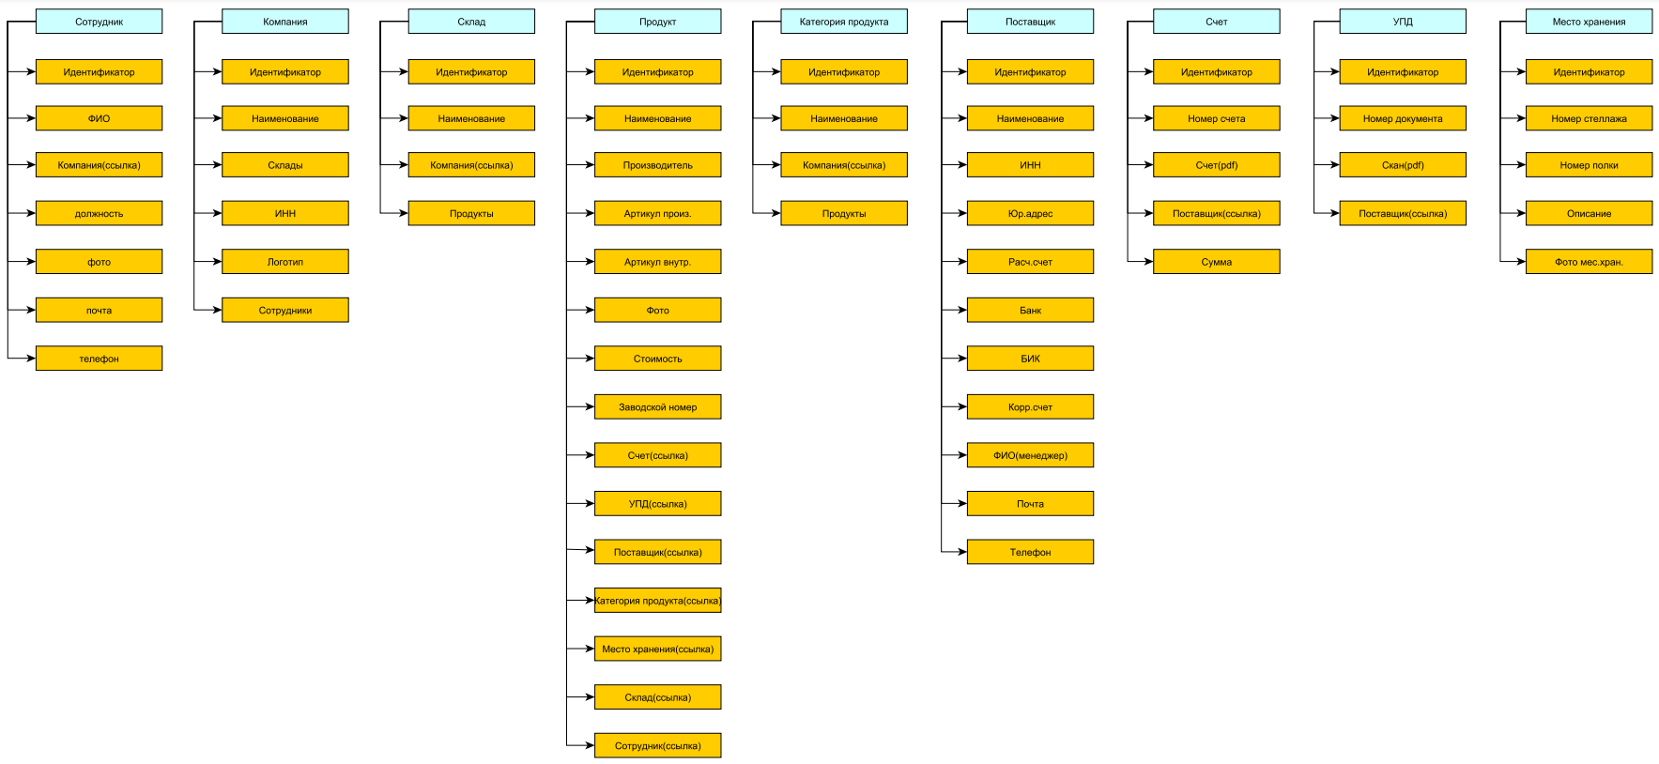
Рисунок 3 – изначальное представление данных

На основе которых была сформированная следующая тестовая Access база данных:
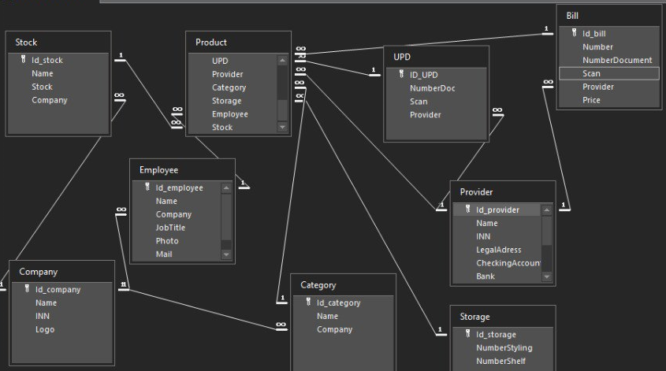
Рисунок 4 – изначальное представление данных в Access

В базе данных отсутствовала третья нормальная форма, некоторые сущности были не связаны между собой, и в целом структура данных выглядела достаточно странной и нелогичной. Поэтому я самостоятельно определил для нее новое представление. В процессе разработки предложенное мною представление данных претерпевало изменения, и в отчете я отражу лишь конечный результат.
Всю мою работу можно разделить на 3 этапа:
1 этап: написание основной части бэкэнд-приложения:
1.1. разработка моделей (осмысление структуры данных);
1.2. разработка методов для этих моделей;
1.3. разработка контроллеров ASP.NET приложения;
2 этап: написание базовой части фронтенд-приложения:
2.1. создание страниц для сущностей;
2.2. проработка логики поведения страницы;
2.3. добавление функционала (добавление, удаление, редактирование);
3 этап: доработка фронтенда и бэкенда, включая реализацию выпадающих списков для удобной работы с данными, с учетом интеграции в существующую логику страниц.

4.2. Разработка бэкэнд приложения

4.2.1. Структура ASP.NET проекта

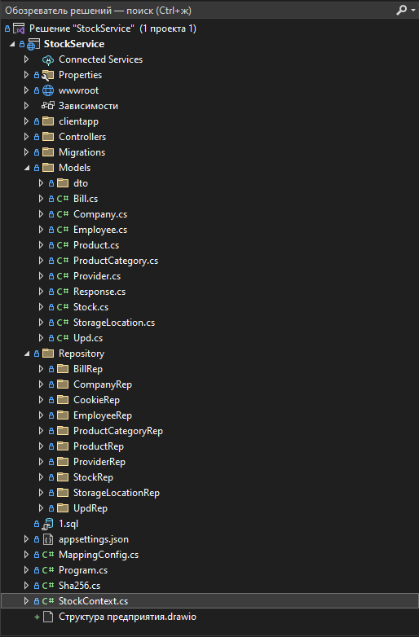
Рисунок 5 – структура asp.net проекта

1. Program – стартовый файл, в нем инициализируется сам экземпляр веб-приложения, определяются политики CORS, подключаются написанные сервисы.
2. wwwroot – папка, в которой хранятся статические файлы сайта.
3. Папка controllers содержит написанные контроллеры для каждой из сущностей, например: контроллер для добавления нового продукта. Он принимает POST-запрос, а также данные в виде multipart/form-data, так как у продукта есть поле с изображением. Логика самого добавления и остальные методы написаны в отдельном сервисе для сущности "продукт". И аналогично для каждой сущности.

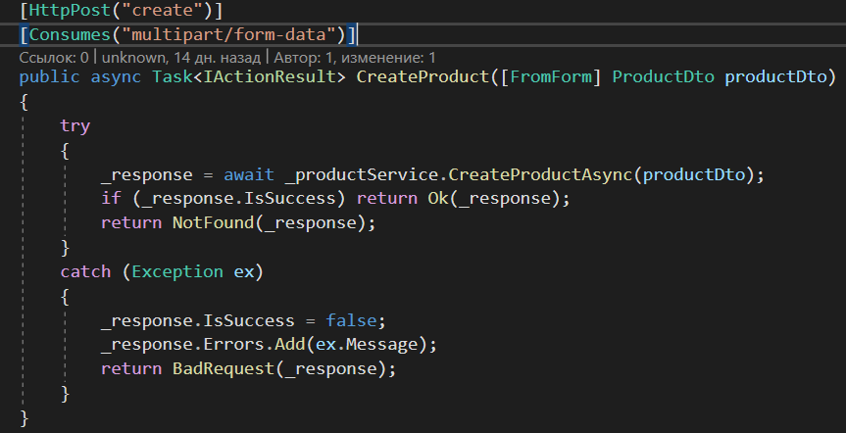
Рисунок 6 – контроллер для добавления нового продукта

4. Папка с файлами миграций. Файлы миграций содержат описание отношений сущностей, позволяют сформировать описанную структуру данных в базе данных (БД). Файлы миграций формируются автоматически на основе описанных моделей (если в них нет конфликтов) в Visual Studio в терминале NuGet командой add-migration имя_миграции. Добавить миграцию в БД можно все там же командой update-database при условии, что приложение способно установить соединение с БД.
5. Папка models содержит файлы с описанными моделями, например:
namespace StockService.Models
{
public class Company
{
public int CompanyId { get; set; }
public string Name { get; set; }
public string? Inn { get; set; }
public string? LogoPath { get; set; }

[JsonIgnore]
public List<Stock>? Stocks { get; set; }
[JsonIgnore]
public List<Bill>? Bills { get; set; }
[JsonIgnore]
public List<ProductCategory>? ProductCategories { get; set; }
public Company()
{
this.Stocks = new List<Stock>();
this.ProductCategories = new List<ProductCategory>();
}
}
}
У компании есть идентификатор, наименование, ИНН, путь к изображению (само изображение после POST-запроса сохраняется в файловую систему). У компании есть навигационное свойство в виде складов (одна компания ко многим складам), то же самое для полей "счета" и "категории продуктов".
6. В папке models лежит еще одна папка dto, там снова модели, но те, которые можно принять на вход.
using System.Text.Json.Serialization;

namespace StockService.Models.dto
{
public class CompanyDto
{
public int? CompanyId { get; set; }
public string? Name { get; set; }
public string? Inn { get; set; }
public IFormFile? Image { get; set; }
}
}
Как видно, в DTO-модели нет навигационных свойств, здесь только то, что может прийти вместе с запросом от фронтенда. Данные при получении мапятся с помощью библиотеки AutoMapper в C#. В лучших практиках данные мапятся и на выход тоже, однако для данного задания на практику это уже было лишним.
7. В папке repository по папкам лежат интерфейс + сервис для работы с моделями (сущностями), где описаны те самые методы, которые вызываются в контроллерах, например:
Метод создания новой компании.
public async Task<Response> CreateBillAsync(BillDto billDto)
{
var billIsExists = await _db.Bills.AnyAsync(b => b.BillNumber == billDto.BillNumber);

_response.IsSuccess = false;
_response.Message = "Счет уже существует.";

if (!billIsExists)
{
var bill = _mapper.Map<BillDto, Bill>(billDto);

string filePath = "";
if (billDto.BillPdf != null && billDto.BillPdf.Length > 0)
{
string fileName = $"{Guid.NewGuid()}{Path.GetExtension(billDto.BillPdf.FileName)}";
filePath = Path.Combine(_imagePath, fileName);
bill.BillPdfPath = filePath;
}

bill.CreateDate = DateTime.UtcNow;
_db.Bills.Add(bill);
await _db.SaveChangesAsync();

if(!string.IsNullOrEmpty(filePath))
using (var stream = new FileStream("wwwroot/" + filePath, FileMode.Create))
await billDto.BillPdf.CopyToAsync(stream);

_response.IsSuccess = true;
_response.Result = bill;
_response.Message = "Счет добавлен.";
}
return _response;
}
8. Файл MappingConfig содержит настройки AutoMapper.
9. Файл StockContext содержит класс моего DbContext, а также настройки Fluent API. База данных в PostgreSQL формируется на основе описанных в ASP.NET проекте моделей. Здесь я приведу полученную базу данных в Access и непосредственно в PostgreSQL, которая отображает полученные модели, описание как классы в C#, а также отношения этих сущностей, настроенные с помощью инструмента, называемого Fluent API. Таких настроек по одной на каждую связь между сущностями.
modelBuilder.Entity<Company>(entity =>
{
entity.HasKey(c => c.CompanyId);
entity.HasIndex(c => c.Name).IsUnique();
});

modelBuilder.Entity<Stock>(entity =>
{
entity.HasKey(s => s.StockId);
entity.HasIndex(e => e.CompanyId);
entity.HasIndex(e => e.Name).IsUnique();

entity.HasOne(s => s.Company)
.WithMany(c => c.Stocks)
.OnDelete(DeleteBehavior.Cascade)
.HasForeignKey(s => s.CompanyId);
});

modelBuilder.Entity<ProductCategory>(entity =>
{
entity.HasKey(pc => pc.ProductCategoryId);
entity.HasIndex(p => p.CompanyId);

entity.HasOne(pc => pc.Company)
.WithMany(c => c.ProductCategories)
.OnDelete(DeleteBehavior.Cascade)
.HasForeignKey(pc => pc.CompanyId);
});

modelBuilder.Entity<Employee>(entity =>
{
entity.HasKey(e => e.EmployeeId);
entity.Property(e => e.JobTitle).HasDefaultValue("Junior");
entity.HasIndex(e => e.StockId);
entity.HasIndex(e => e.CompanyId);
entity.HasIndex(e => e.Login).IsUnique();

entity.HasOne(e => e.Stock)
.WithMany(s => s.Employees)
.OnDelete(DeleteBehavior.Cascade)
.HasForeignKey(e => e.StockId);
});

modelBuilder.Entity<StorageLocation>(entity =>
{
entity.HasKey(sl => sl.StorageLocationId);
entity.HasIndex(sl => sl.StockId);
entity.HasIndex(sl => sl.RackCode);
entity.HasIndex(sl => sl.CompanyId);

entity.HasOne(sl => sl.Stock)
.WithMany(s => s.StorageLocations)
.OnDelete(DeleteBehavior.Cascade)
.HasForeignKey(sl => sl.StockId);
});

modelBuilder.Entity<Product>(entity =>
{
entity.HasKey(p => p.ProductId);

entity.Property(p => p.Price).HasDefaultValue(0);

entity.HasIndex(p => p.ProductCategoryId);
entity.HasIndex(p => p.StorageLocationId);
entity.HasIndex(p => p.EmployeeId);
entity.HasIndex(p => p.UpdId);
entity.HasIndex(p => p.StockId);
entity.HasIndex(p => p.CompanyId);
entity.HasIndex(p => p.BillId);
entity.HasIndex(p => p.ProviderId);
entity.HasIndex(p => p.RackCode);
entity.HasIndex(p => p.ShelfCode);

entity.HasOne(p => p.ProductCategory)
.WithMany(pc => pc.Products)
.OnDelete(DeleteBehavior.SetNull)
.HasForeignKey(p => p.ProductCategoryId);

entity.HasOne(p => p.StorageLocation)
.WithMany(sl => sl.Products)
.OnDelete(DeleteBehavior.Cascade)
.HasForeignKey(p => p.StorageLocationId);

entity.HasOne(p => p.Employee)
.WithMany(e => e.Products)
.OnDelete(DeleteBehavior.SetNull)
.HasForeignKey(p => p.EmployeeId);

entity.HasOne(p => p.Upd)
.WithMany(u => u.Products)
.OnDelete(DeleteBehavior.SetNull)
.HasForeignKey(p => p.UpdId);

});

modelBuilder.Entity<Bill>(entity =>
{
entity.Property(b => b.BillTotal).HasDefaultValue(0);

entity.HasIndex(b => b.BillNumber).IsUnique();

entity.HasKey(b => b.BillId);
entity.HasIndex(b => b.BillNumber).IsUnique();
entity.HasIndex(b => b.ProviderId);

entity.HasOne(b => b.Provider)
.WithMany(p => p.Bills)
.OnDelete(DeleteBehavior.Cascade)
.HasForeignKey(p => p.ProviderId);

entity.HasOne(b => b.Company)
.WithMany(c => c.Bills)
.OnDelete(DeleteBehavior.SetNull)
.HasForeignKey(c => c.CompanyId);
});

modelBuilder.Entity<Upd>(entity =>
{
entity.HasKey(u => u.UpdId);
entity.HasIndex(u => u.DocumentNumber).IsUnique();
entity.HasIndex(u => u.BillId);
entity.HasIndex(u => u.ProviderId);
entity.HasIndex(u => u.CompanyId);

entity.HasOne(u => u.Bill)
.WithMany(b => b.Upds)
.OnDelete(DeleteBehavior.Cascade)
.HasForeignKey(u => u.BillId);
});

modelBuilder.Entity<Provider>(entity =>
{
entity.HasKey(p => p.ProviderId);
entity.HasIndex(p => p.Name).IsUnique();
});

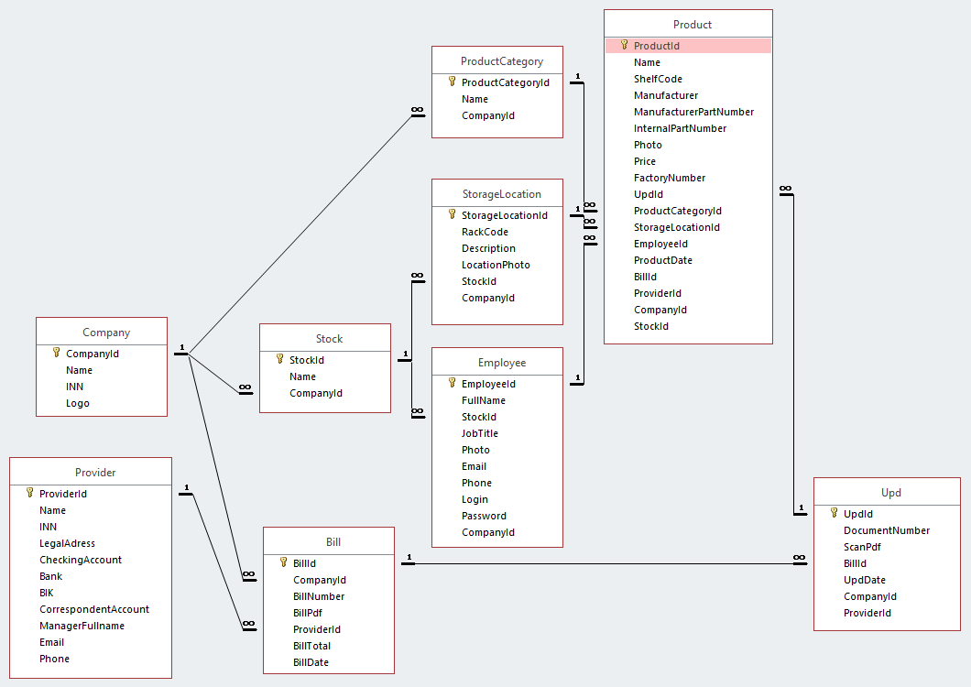
Рисунок 7 – конечное представление данных в Access

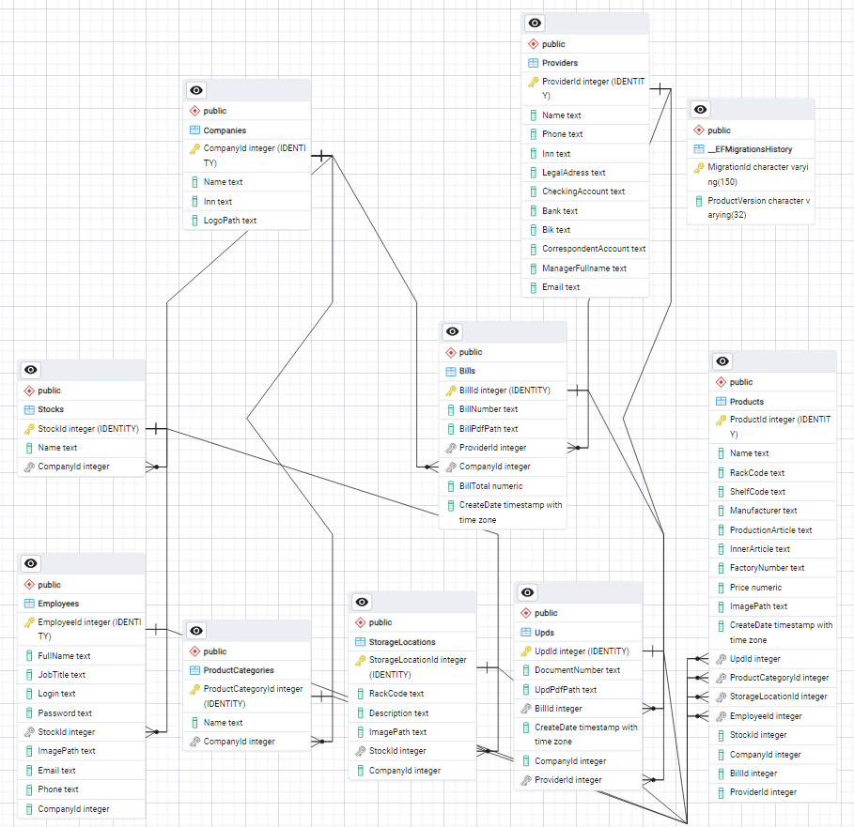
Рисунок 8 – конечное представление данных в PostgreSQL

В итоге для каждой из сущностей были сформированы эндпоинты (запросы, по которым можно обратиться к бэкэнду).
В процессе разработки использовался Swagger. Swagger – это удобный инструмент для тестирования эндпоинтов.
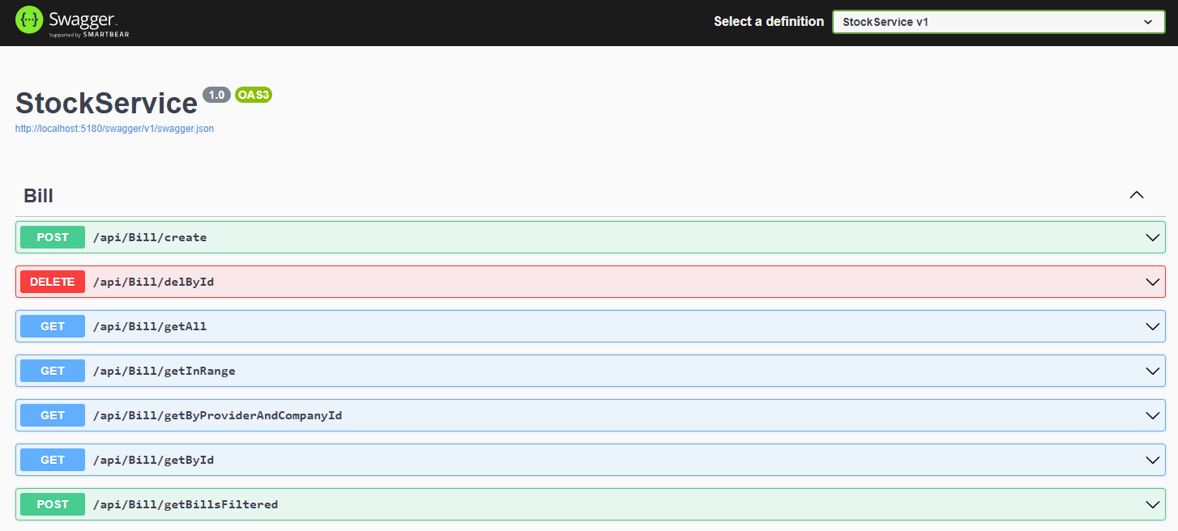
Рисунок 9 – интерфейс Swagger

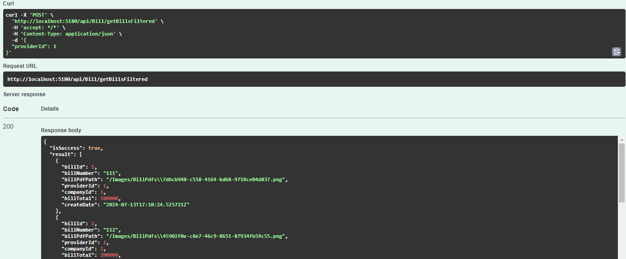
Рисунок 10 – интерфейс Swagger

4.3. Разработка фронтенд приложения
Фронтенд приложения был написан на Vue 3 Vite + Vuetify. Vue хорош тем, что позволяет создавать реактивные приложения (под реактивностью в данном контексте подразумевается, что данные и отображение данных могут быть легко связаны в обе стороны). Vuetify же это material-design фреймворк, библиотека готовых компонентов для Vue (файл .vue может быть как отдельной страницей, так и компонентом на странице). Также для выполнения запросов использовалась библиотека axios.

4.3.1. Структура Vue приложения

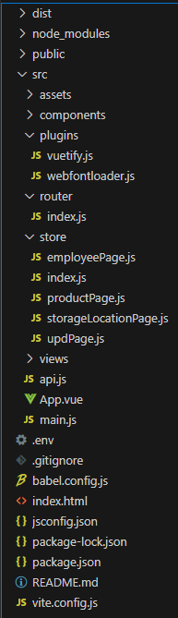
Рисунок 11 – файловая структура Vue приложения

1. Папка dist хранит собранный проект;
2. Папка node_modules хранит библиотеки;
3. Папка public обычно содержит статические файлы;
4. В папку components обычно помещают Vue компоненты;
5. В папку plugins помещают плагины, которые потом можно зарегистрировать в main.js (например, в этом проекте там находится импорт vuetify);
6. Папка router содержит js-файл, в котором описан vue-router (это отдельная библиотека для настройки маршрутизации в Vue проекте).

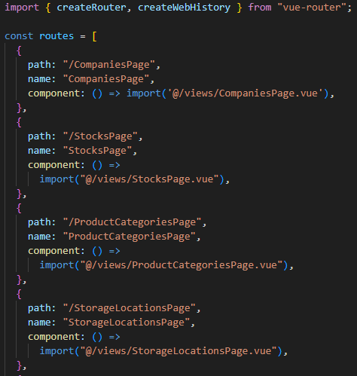
Рисунок – 12 Файл router.js

В роутере я использовал Lazy Loading, страницы импортируются по мере необходимости. Также здесь можно настраивать более сложное поведение маршрутизации (перехватывать ее и выполнять логику, защищать маршруты, что актуально, если добавлять авторизацию).
7. Папка store хранит js-файлы, в которых хранится глобальное состояние (это еще одна дополнительная библиотека Vuex для Vue). Здесь я храню как некоторые общие для приложения данные в общем хранилище, так и в отдельных модулях стора для нужной страницы.
8. Папка views хранит непосредственно Vue-страницы. Всего 11 страниц, 9 из них это страницы для работы с сущностью, одна просто отображает структуру данных, а вторая нефункциональная страница авторизации. Для всех страниц работы с сущностями есть общий шаблон, который усложняется для более зависимых сущностей.

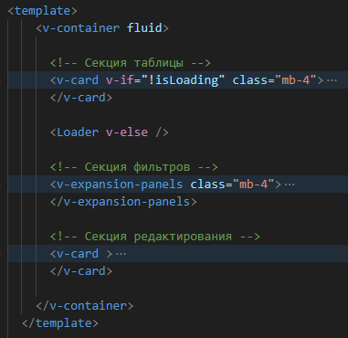
Рисунок 13 – типовая структура страницы

Сама таблица — это специальный компонент v-table, который примечателен тем, что обладает виртуализацией данных. Под виртуализацией подразумевается, что рендерятся только те данные, которые попадают в область видимости.

Выглядит это для почти всех страниц, так:
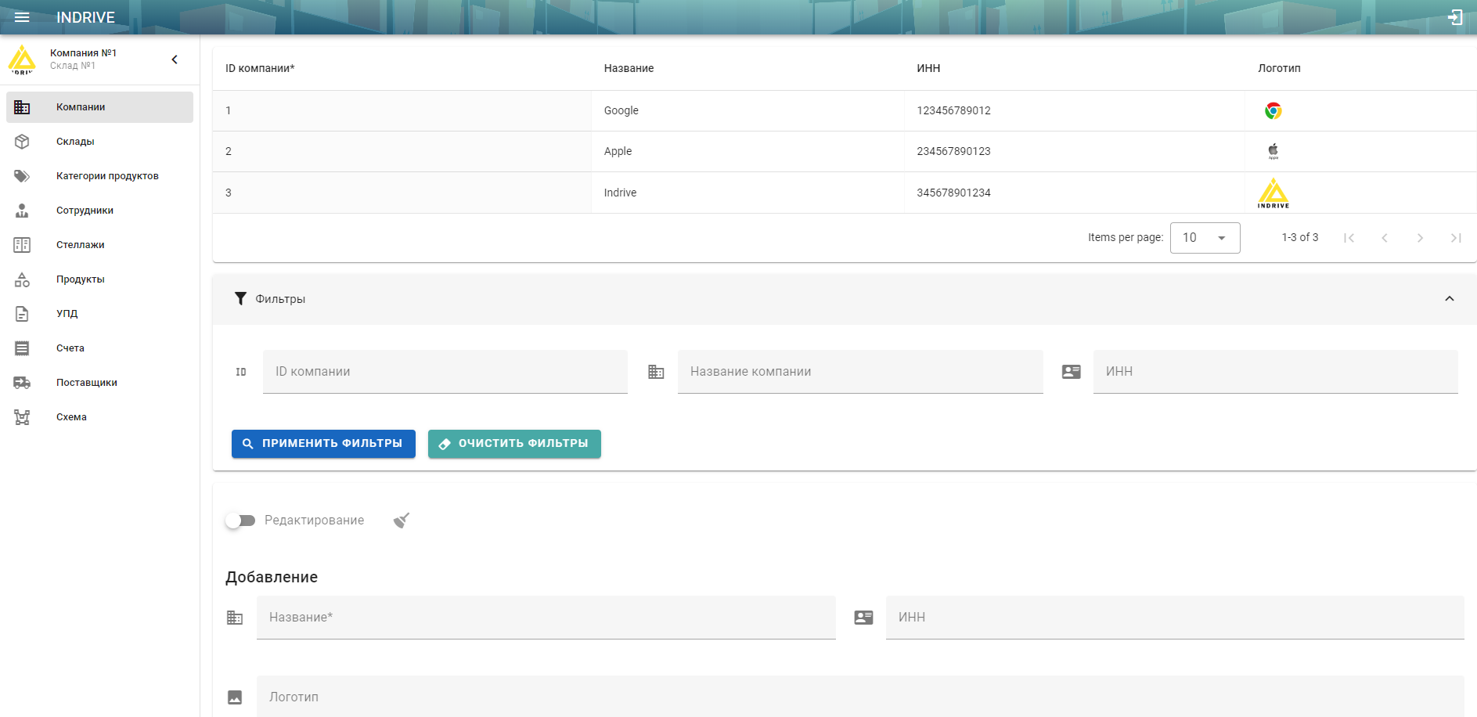
Рисунок 14 – Типовой вид страницы

Для последней и самой вложенной страницы, которую я делал последней, так:
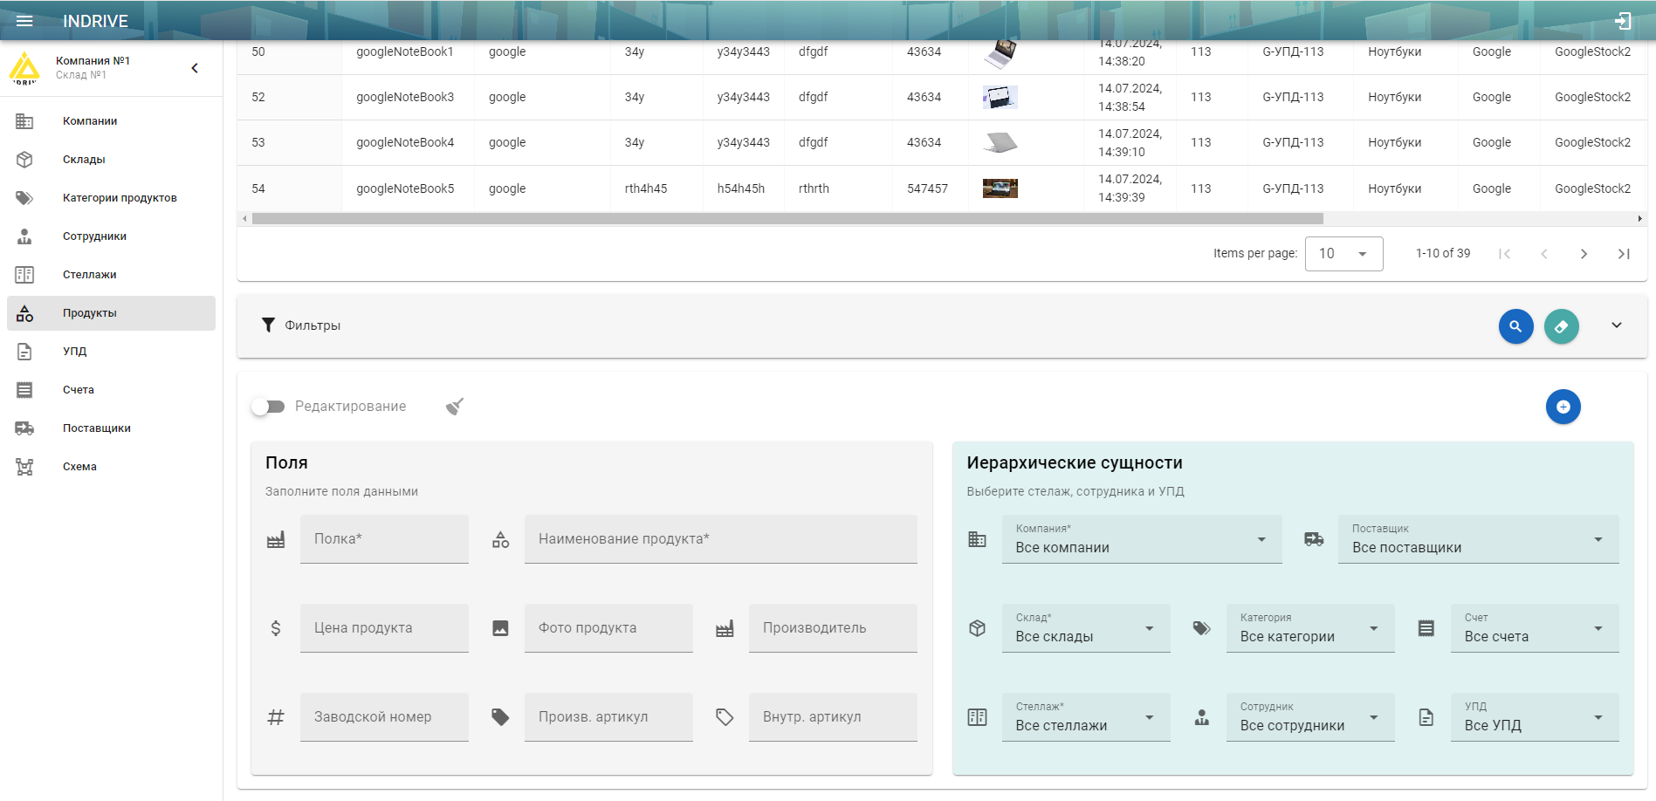
Рисунок 15 – Вид страницы продуктов

9. Файл App.vue это корневая страница приложения, которая описывает структуру.
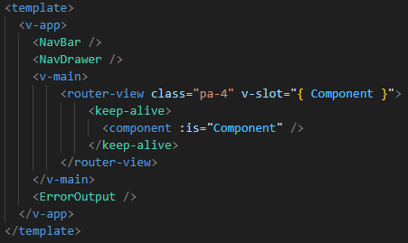
Рисунок 16 – структура страниц

NavBar – верхняя панель навигации, NavDrawer – боковая панель навигации, router-view – роутер (в ответ на URL отдает нужную страницу), keep-alive встроенный Vue компонент (он позволяет кэшировать страницу, т.е. если перейти на другую страницу, а потом вернуться, состояние первой страницы не потеряется).
10. Файл main.js – в нем инициализируется экземпляр приложения и регистрируются плагины.

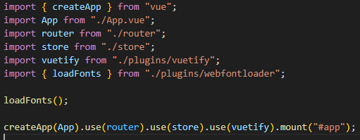
Рисунок 17 – файл main.js

Взаимодействие фронтенда с бэкэндом осуществлялось с помощью библиотеки Axios. В файле src/api.js был создан экземпляр Axios, что удобно, поскольку его можно настроить (перехватывать отправление запроса и добавлять в заголовок JWT-токен, перехватывать получение ответа и выполнять определенную логику). Сами URL-адреса запросов, типы запросов и данные, которые необходимо передавать, можно найти в упомянутом ранее Swagger.

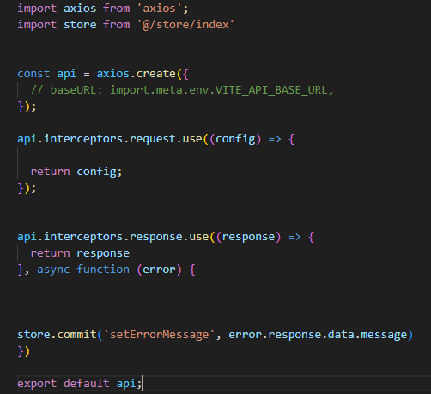
Рисунок 18 – файл api.js

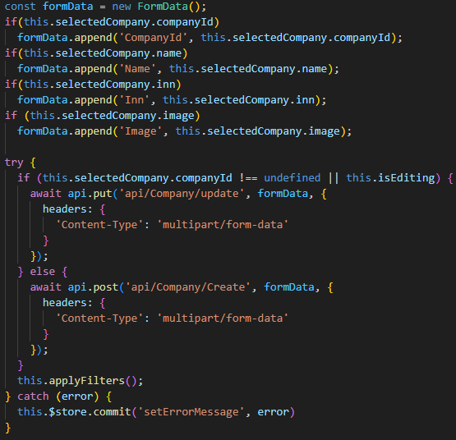
Рисунок 19 – запрос на добавление/обновление компании

4.3. Поведение на странице
На странице реализовано сложное поведение.
При нажатии на строку таблицы, строка выделяется, нижняя вкладка переключается в режим редактирования, данные из строки подставляются в поля.

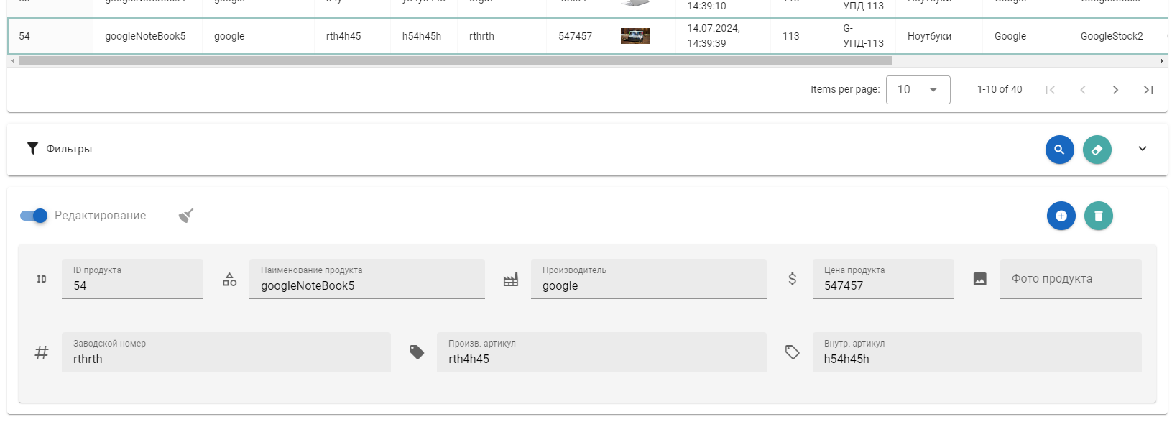
Рисунок 20 – Поведение при нажатии на элемент коллекции

При повторном нажатии на выделенную строку выделение снимается, режим редактирования отменяется. По двойному щелчку на поле id применяется фильтр по id данной строки и активируется режим редактирования, пользователь перемещается вниз к области редактирования.

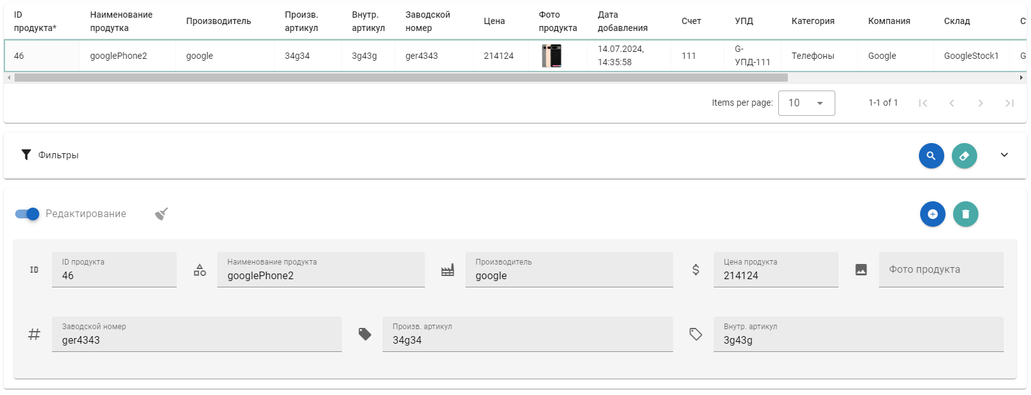
Рисунок 21 – Поведение при повторном нажатии на элемент коллекции
Также в области редактирования есть специальный переключатель, который также переключает режим, все 3 поведения синхронизированы между собой. Помимо области создания/редактирования, есть область фильтров, по которым можно получить данные, удовлетворяющие заданным условиям.

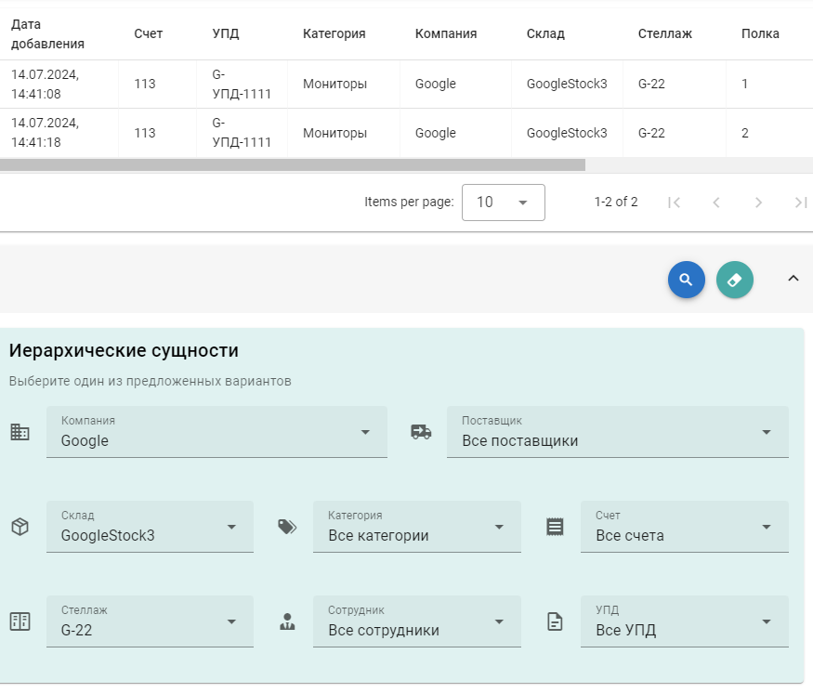
Рисунок 22 – Область применения фильтров

Найти запись в таблице можно по компании или поставщику, по складу, категории, счету, принадлежащим компании, по счету, принадлежащему поставщику, а также на пересечении множеств товаров по компании и поставщику, по стеллажу и сотруднику, принадлежащим складу, по передаточному документу, принадлежащему конкретному счету.
Расположение выпадающих списков в данной секции отражает иерархию сущностей. Поочередно применяя списки по вертикали, искомое множество будет сужаться.
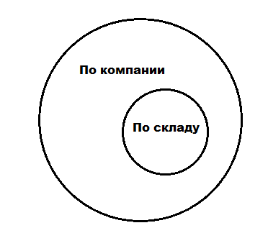
Рисунок 23 – Сужение искомого множества

Поочередно применяя списки по горизонтали, искомое множество будет находиться на пересечении заданных множеств.
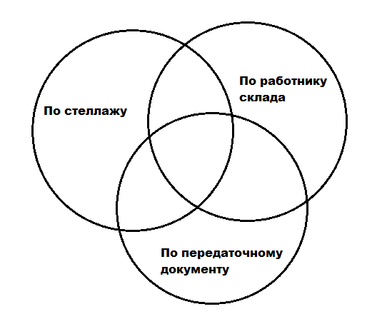
Рисунок 24 – Поиск в пересечении множеств

Выпадающие списки очищаются, когда обновляется их родитель.

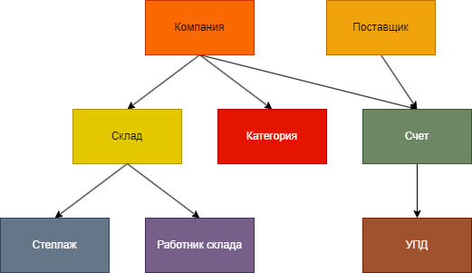
Рисунок 25 – Иерархия сущностей
Также можно искать данные по вхождению строкового поля и, в зависимости от сущности, по различным дополнительным параметрам. Так, для сущности "продукт" можно использовать фильтрацию по дате добавления и ценовому диапазону. Время в базе данных сохраняется в формате UTC (Universal Time Coordinated – текущее универсальное время). Напомню, что я использовал библиотеку готовых компонентов, и элемент, позволяющий выбирать дату и время, это одна из вариаций date picker.

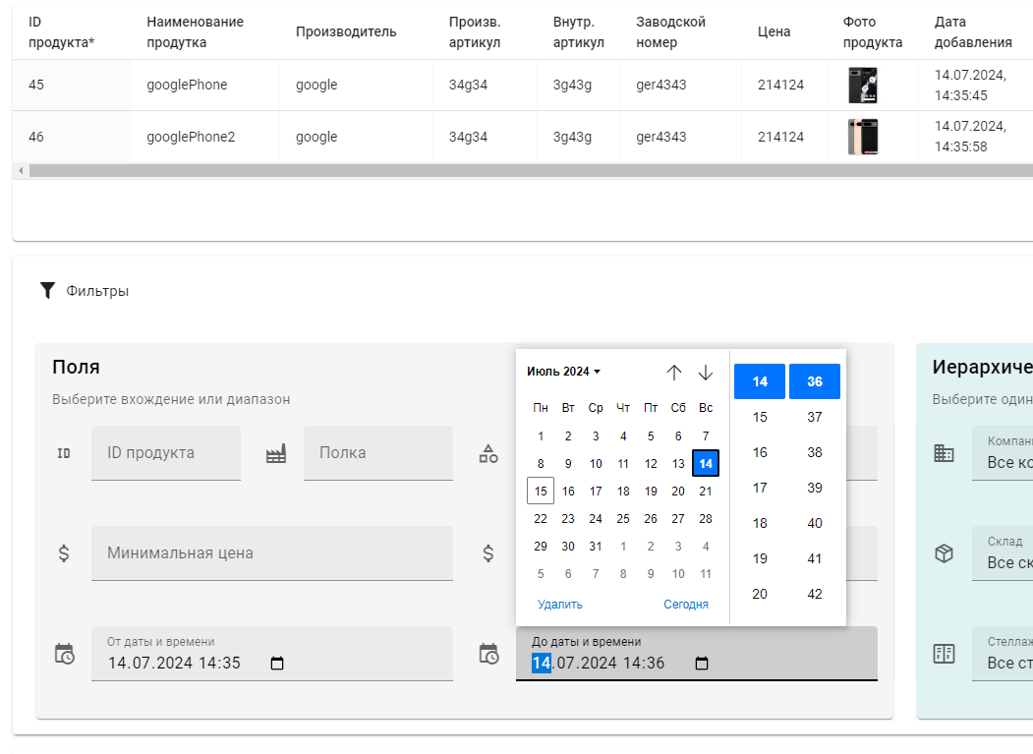
Рисунок 26 – Работа с date picker

Заключение
В рамках производственной практики были достигнуты следующие результаты:
1. проведено комплексное обследование компании DriveInTech, специализирующейся на разработке и внедрении инновационных IT-решений для автоматизации бизнес-процессов, выявлена гибкая проектно-ориентированная структура компании с высоким уровнем автоматизации внутренних процессов;
2. детально изучена организация работы IT-отдела DriveInTech, включая его структуру, функции подразделений и техническое оснащение, отмечено эффективное использование средств автоматизации процессов разработки, тестирования и развертывания программных продуктов;
3. получен практический опыт разработки полноценного веб-приложения с использованием современного стека технологий:
3.1. реализован бэкенд на C# с применением ASP.NET Core и Entity Framework;
3.2. применен AutoMapper для упрощения маппинга объектов;
3.3. создан фронтенд на Vue 3 с использованием компонентной библиотеки Vuetify 3;
3.4. реализовано взаимодействие клиентской части с API посредством Axios;
3.5. использована система управления базами данных PostgreSQL для хранения и управления данными приложения;
4. выявлены ключевые направления для дальнейшего развития автоматизации в компании, включая постоянное обновление программного обеспечения, внедрение новых технологий и развитие уникальных решений.
Практика позволила применить теоретические знания в реальных условиях разработки программного обеспечения, а также приобрести ценный опыт работы с современными инструментами и методологиями. Полученные навыки и знания, включая опыт работы с PostgreSQL, будут полезны для дальнейшего профессионального развития в сфере IT и разработки инновационных решений для автоматизации бизнес-процессов. Работа с различными компонентами стека технологий, от базы данных до клиентского интерфейса, позволила сформировать целостное понимание процесса создания современных веб-приложений.

Список использованной литературы
1. DriveInTech. Уроки программирования : сайт / DriveInTech. — Текст : электронный // DriveInTech : [сайт]. — URL: https://driveintech.ru/ (дата обращения:14.07.2024). — Режим доступа: свободный.
2. Метанит. ASP.NET Core MVC : учебное пособие / Метанит. — Текст : электронный // Метанит : [сайт]. — URL: https://metanit.com/sharp/aspnetmvc/ (дата обращения: 27.06.2024). — Режим доступа: свободный.
3. Метанит. Entity Framework Core : учебное пособие / Метанит. — Текст : электронный // Метанит : [сайт]. — URL: https://metanit.com/sharp/entityframeworkcore/ (дата обращения: 30.06.2024). — Режим доступа: свободный.
4. Vuetify. Getting Started : руководство / Vuetify. — Текст : электронный // Vuetify : [сайт]. — URL: https://vuetifyjs.com/en/getting-started/installation/ (дата обращения: 10.07.2024). — Режим доступа: свободный.
5. Ермаков, С. Р. Основы веб-разработки : учебное пособие / С. Р. Ермаков, П. В. Беляев, А. В. Симонова. — Москва : РТУ МИРЭА, 2024. — 181 с. — ISBN 978-5-7339-2147-1. — Текст : электронный // Лань : электронно-библиотечная система. — URL: https://e.lanbook.com/book/420965 (дата обращения: 14.07.2024). — Режим доступа: для авториз. пользователей.
6. Заяц, А. М. Проектирование и разработка WEB-приложений. Введение в frontend и backend разработку на JavaScript и node.js / А. М. Заяц, Н. П. Васильев. — 3-е изд., стер. — Санкт-Петербург : Лань, 2023. — 120 с. — ISBN 978-5-507-45423-5. — Текст : электронный // Лань : электронно-библиотечная система. — URL: https://e.lanbook.com/book/269867 (дата обращения: 15.07.2024). — Режим доступа: для авториз. пользователей.

